2025/2026
UniRide
Technical Documentation
ISPW Course Project
Ingegneria del Software
Alessio Carta

INDEX
1. SOFTWARE REQUIREMENT SPECIFICATION 3
1.1. Introduction 3
1.2. User Stories 4
1.3. Functional Requirements 5
1.4. Use Cases 6
2. STORYBOARDS 7
3. DESIGN 8
3.1. Class Diagram — VOPC (Analysis) 8
3.2. Class Diagram — Design Level 15
3.3. Design Patterns 16
3.4. Activity Diagram 17
3.5. Sequence Diagram 18
3.6. State Diagram 19
4. TESTING 20
5. EXCEPTIONS 20
6. DATABASES 21
7. SONARCLOUD 22
I numeri di pagina sono riferiti all'esportazione PDF del documento; potrebbero variare leggermente aprendo il file in Word in base ai font disponibili sul sistema.

1. SOFTWARE REQUIREMENT SPECIFICATION

1.1. Introduction

1.1.1. Aim of the Document
Il presente documento ha lo scopo di presentare in modo oggettivo i requisiti fondamentali e specifici del sistema UniRide. Attraverso descrizioni testuali, user story, diagrammi dei casi d'uso e artefatti di design, vengono ripercorsi tutti gli aspetti interni ed esterni rilevanti del sistema, fungendo da riferimento autorevole per lo sviluppo, il testing e la valutazione.

1.1.2. Overview of the Defined System
Il sistema qui esposto è un'applicazione desktop che aiuta gli studenti universitari a organizzare passaggi in auto condivisi da e per il campus. L'obiettivo primario è ridurre i costi di viaggio, le emissioni di CO₂ e favorire la socializzazione fra studenti dello stesso ateneo.
Sono supportati due ruoli dal sistema:
- Guidatore (Studente) — pubblica un nuovo passaggio specificando partenza, destinazione, data, posti disponibili e costo base stimato. Le richieste di prenotazione in arrivo vengono confermate o rifiutate esplicitamente dal guidatore stesso; la corsa può inoltre essere segnata come completata o annullata in qualsiasi momento.
- Passeggero (Studente) — consulta i passaggi disponibili, filtrandoli per partenza e destinazione, e richiede un posto. Il posto viene riservato immediatamente per evitare overbooking, ma la richiesta resta in attesa finché il guidatore non la conferma o la rifiuta. Il passeggero può annullare una richiesta o una prenotazione già confermata in qualsiasi momento, liberando automaticamente il posto.
Il sistema gestisce il ciclo di vita completo di un Ride (AVAILABLE, FULL, COMPLETED, CANCELLED, tramite il Pattern State) e di una Booking (REQUESTED, CONFIRMED, REJECTED, CANCELLED), notificando i passeggeri coinvolti ad ogni transizione rilevante tramite il Pattern Observer.

1.1.3. Hardware and Software Requirements
Il requisito hardware di base è un computer in grado di eseguire una Java Virtual Machine, oltre a un minimo spazio su disco per i file CSV quando è attiva la modalità di persistenza su file system.
I requisiti software sono i seguenti:
Requirement | Detail
JDK | Java 25 o superiore (OpenJDK o Oracle JDK)
Build Tool | Apache Maven 3.8 o superiore
GUI Toolkit | JavaFX 21.0.5 (risolto automaticamente da Maven)
Sistema Operativo | macOS, Windows 10+, o Linux (Ubuntu 20+)
RAM | Minimo 512 MB liberi
Spazio Disco | Circa 50 MB (JAR più eventuali file CSV)
Persistenza | In-Memory (default) o file system CSV, selezionabile in Config.PERSISTENCE_TYPE

1.1.4. Related Systems, Pros and Cons
BLABLACAR
BlaBlaCar è il principale marketplace europeo di carpooling, che connette milioni di guidatori e passeggeri per viaggi tra città. Tra i pro: una base utenti molto ampia, un sistema di pagamento integrato e profili guidatore verificati. Tra i contro: non è pensato per studenti o tratte universitarie, richiede una transazione economica per ogni prenotazione e non ha alcun concetto di campus universitario come punto di riferimento.
GOMORE
GoMore è una piattaforma scandinava di ride-sharing che supporta anche il noleggio auto tra privati. A favore ha offerte di passaggio flessibili e un'interfaccia mobile pulita e moderna. Tuttavia manca di funzionalità legate alla community accademica (nessun filtro per università, nessuna verifica studentesca), impone un modello ad abbonamento ai guidatori e non offre una modalità demo offline o in memoria, rendendola poco adatta come riferimento per un'applicazione desktop Java in stile BCE.

1.2. User Stories

1.2.1. US-1
US-1
Come Studente voglio pubblicare l'offerta di un passaggio specificando partenza, destinazione, data, posti disponibili e costo totale, così che altri studenti possano trovarlo e richiedere un posto nella mia auto.

1.2.2. US-2
US-2
Come Studente voglio cercare i passaggi disponibili filtrando per partenza e destinazione, così da trovare rapidamente un passaggio adatto senza scorrere offerte irrilevanti.

1.2.3. US-3
US-3
Come Studente voglio richiedere un posto su un passaggio ed essere avvisato quando il guidatore lo conferma o lo rifiuta, così da sapere sempre lo stato reale della mia prenotazione.

1.2.4. US-4
US-4
Come Studente guidatore voglio poter confermare o rifiutare le richieste di prenotazione ricevute, segnare una corsa come completata o annullarla anche con passeggeri già a bordo, così da avere pieno controllo sul mio passaggio.

1.3. Functional Requirements

1.3.1. FR-1
FR-1 — Authentication
Il sistema consente a uno studente di registrarsi con nome e cognome, username e password, e di accedere usando tali credenziali per raggiungere la propria dashboard personale. La password deve essere di almeno 6 caratteri. Gli username duplicati vengono rifiutati con un errore specifico. In fase di registrazione lo studente può facoltativamente dichiarare il proprio comune/paese di residenza, usato per suggerire le tratte e l'ateneo più vicini nelle schermate Offri/Cerca Passaggio, e un numero di telefono, convalidato in formato se presente (solo cifre, spazi ed eventuale + iniziale). Il telefono non compare mai in un elenco di ricerca pubblico: diventa visibile alla controparte solo quando esiste già una richiesta di passaggio concreta fra i due studenti, in ‘Le Mie Corse’, così da potersi accordare sul punto d'incontro.

1.3.2. FR-2
FR-2 — Ride Management
Il sistema consente a un guidatore autenticato di pubblicare un nuovo passaggio, specificando anche l'orario di partenza (obbligatorio, formato HH:mm), di visualizzare tutte le proprie corse offerte, di segnare una corsa come completata e di annullarla — anche con passeggeri già prenotati, nel qual caso vengono notificati tramite il Pattern Observer. Partenza e destinazione non possono coincidere, il numero di posti deve essere maggiore di zero, il costo base non può essere negativo e l'orario di partenza deve rispettare il formato HH:mm.

1.3.3. FR-3
FR-3 — Booking Management
Il sistema consente a un passeggero autenticato di richiedere un posto su qualunque passaggio con disponibilità: il posto viene riservato immediatamente, ma la richiesta resta in stato REQUESTED finché il guidatore non la conferma (CONFIRMED) o la rifiuta (REJECTED, con conseguente rilascio del posto). Il passeggero può visualizzare le proprie richieste/prenotazioni attive e annullarle in qualsiasi momento, liberando il posto sulla corsa. Non è consentito richiedere un posto sul proprio stesso passaggio, né inviare due richieste attive sulla stessa corsa.

1.4. Use Cases

1.4.1. Overview Diagram
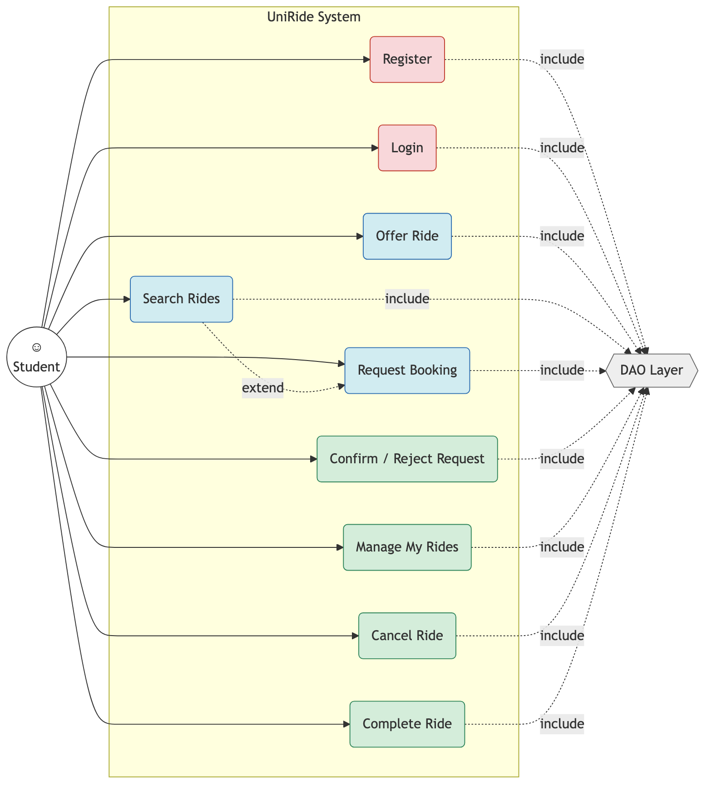
Figura 1 — Diagramma dei casi d'uso, attore Student

1.4.2. Internal Steps
Nome: Offri un nuovo passaggio
- 1) Il guidatore apre la schermata 'Offri un Passaggio' dalla Dashboard.
- 2) Il guidatore seleziona partenza e destinazione da un menu a tendina di località (editabile per cercare liberamente), una data dal calendario, un orario di partenza (formato HH:mm), i posti disponibili con un contatore numerico e il costo base.
- 3) Il sistema valida i campi obbligatori, verifica che partenza e destinazione non coincidano, che il numero di posti sia maggiore di zero e che l'orario di partenza rispetti il formato HH:mm.
- 4) Il sistema crea l'entità Ride generando un UUID interno e impostando lo stato iniziale AVAILABLE, quindi la persiste tramite il RideDAO ottenuto dalla DAOFactory.
- 5) Il sistema mostra un messaggio di conferma e svuota il form.
Estensioni:
- 3a. Un campo obbligatorio è vuoto, oppure partenza e destinazione coincidono: il sistema mostra un errore inline e resta sulla stessa schermata senza persistere nulla.
- 3b. Il numero di posti non è maggiore di zero: il sistema rifiuta l'input con il messaggio 'Il numero di posti deve essere maggiore di zero.'
- 3c. Il costo inserito è negativo: il sistema rifiuta l'input con il messaggio 'Il costo base non può essere negativo.'
- 3d. L'orario di partenza è assente o non rispetta il formato HH:mm: il sistema rifiuta l'input con il messaggio 'Inserisci un orario di partenza valido (formato HH:mm, es. 08:30).'

Nome: Richiedi una prenotazione
- 1) Il passeggero cerca i passaggi disponibili per una tratta e ne seleziona uno dai risultati.
- 2) Il sistema verifica che il richiedente non sia il guidatore del passaggio e che non abbia già una richiesta attiva sulla stessa corsa.
- 3) Il sistema riserva immediatamente il posto sul Ride (Pattern State) per evitare overbooking durante l'attesa.
- 4) Il sistema crea un Booking in stato REQUESTED e lo persiste tramite il BookingDAO.
- 5) Il guidatore, dalla propria dashboard, vede la richiesta pendente e la conferma o la rifiuta: se rifiutata, il posto riservato viene liberato.

2. STORYBOARDS
Il primo Storyboard è la schermata di autenticazione, dove lo studente accede con le proprie credenziali o naviga verso il form di registrazione per creare un nuovo account.
Storyboard 1 — Login e Registrazione
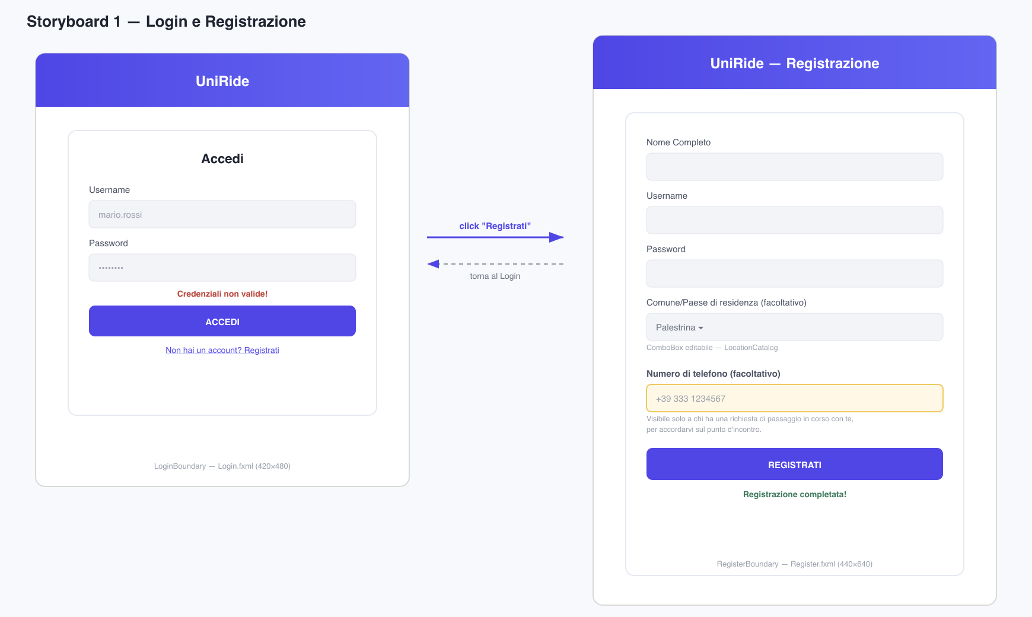
Mockup 1 — Storyboard Login e Registrazione (LoginBoundary / RegisterBoundary)
La schermata di login utilizza il design system moderno introdotto nel progetto: sfondo chiaro con card centrale arrotondata e ombreggiata, palette indaco/violetto (#4f46e5 → #6366f1) coerente su tutta l'applicazione. Due campi raccolgono username e password. Un'etichetta di errore, inizialmente vuota, appare in rosso sotto i campi quando le credenziali vengono rifiutate dal LoginController. Un bottone secondario porta al form di registrazione, dove nome e cognome, username, password e — facoltativamente — il comune/paese di residenza (selezionabile da un menu a tendina di località) vengono raccolti e validati prima che un'entità Student venga persistita.
Il secondo Storyboard è la Dashboard principale, da cui sono raggiungibili tutte le funzionalità del sistema.
Storyboard 2 — Dashboard e gestione delle prenotazioni
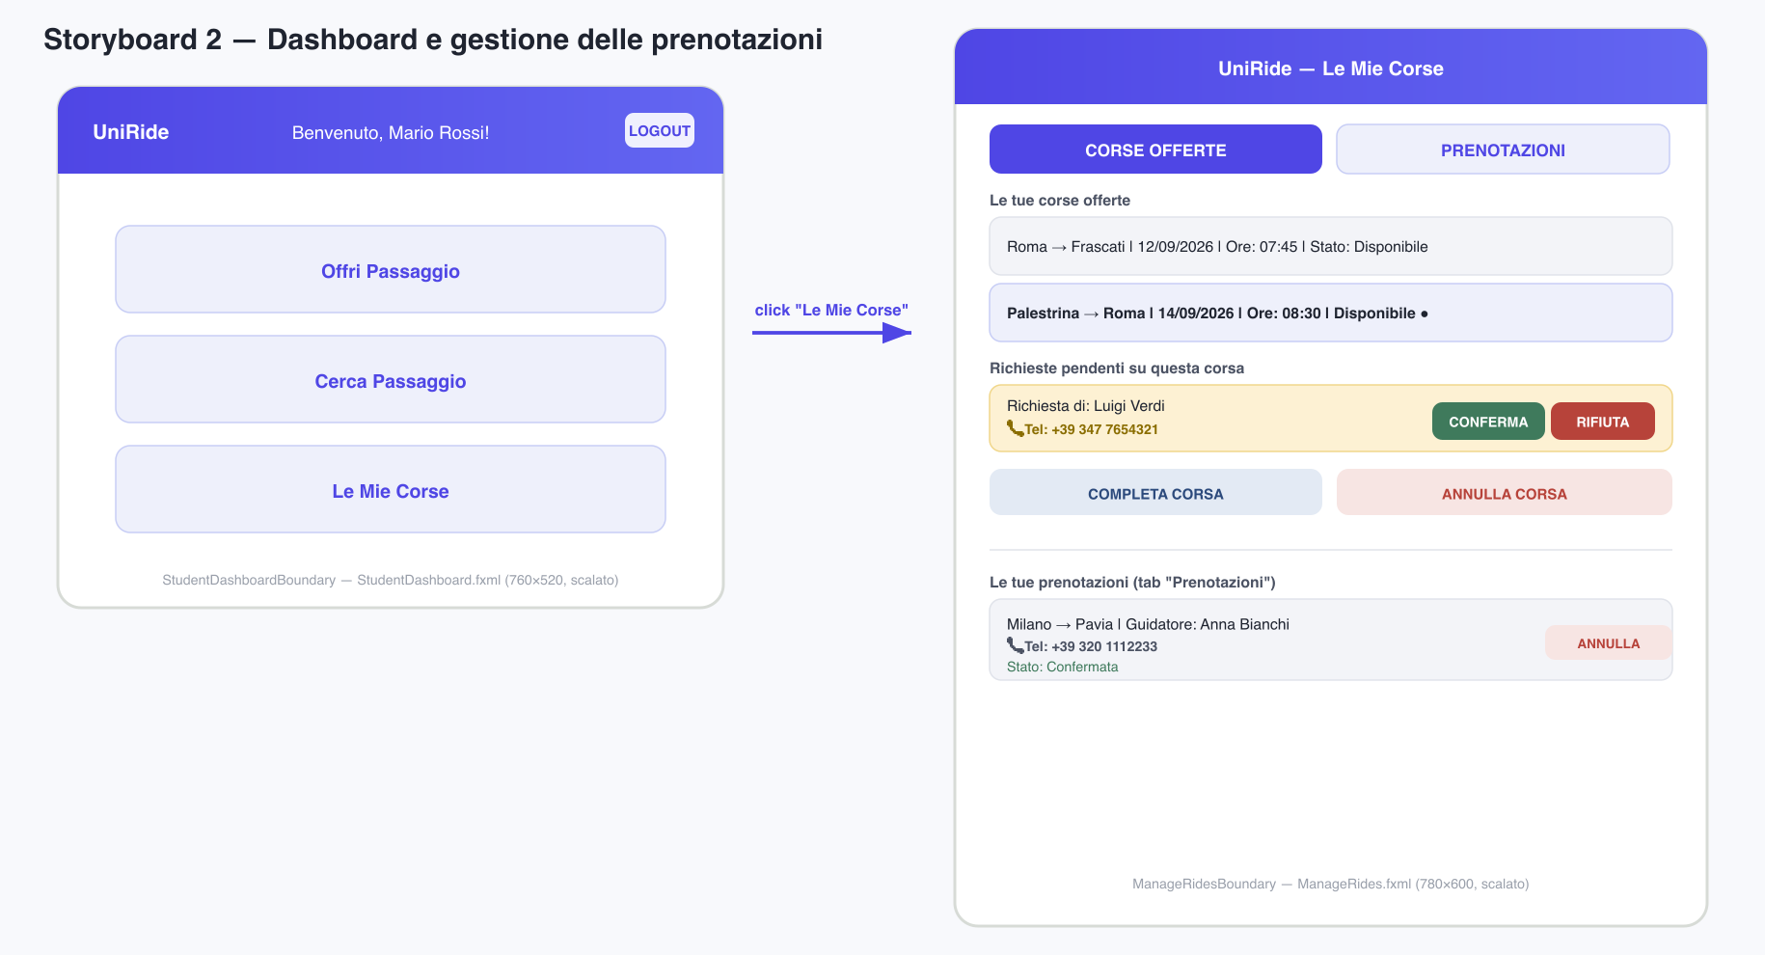
Mockup 2 — Storyboard Dashboard e Le Mie Corse (StudentDashboardBoundary / ManageRidesBoundary)
La Dashboard è costruita su un BorderPane JavaFX. La barra superiore, con sfondo a gradiente indaco/violetto, mostra il logo dell'applicazione, un'etichetta di benvenuto personalizzata col nome dello studente loggato e un bottone Logout allineato a destra. Il centro del layout presenta tre grandi bottoni di navigazione: Offri Passaggio, Cerca Passaggio e Le Mie Corse, che caricano ciascuno la propria vista FXML sostituendo la Scene corrente sullo Stage. La schermata 'Le Mie Corse' è organizzata in due tab: la prima elenca le corse offerte come guidatore, con le richieste di prenotazione pendenti e i bottoni Conferma/Rifiuta, Completa Corsa e Annulla Corsa; la seconda elenca le prenotazioni attive come passeggero, con il relativo stato (In attesa/Confermata) e un bottone per annullarle.

3. DESIGN
In questa sezione vengono esposte le principali caratteristiche interne del sistema, con alcuni diagrammi per rappresentarle.

3.1. Class Diagram — VOPC (Analysis)
Data la dimensione del sistema, il diagramma delle classi a livello di analisi viene presentato suddiviso nei suoi quattro strati architetturali, seguendo il pattern Boundary-Control-Entity. Una panoramica globale di come i livelli interagiscono chiude la sezione.
La parte Boundary:
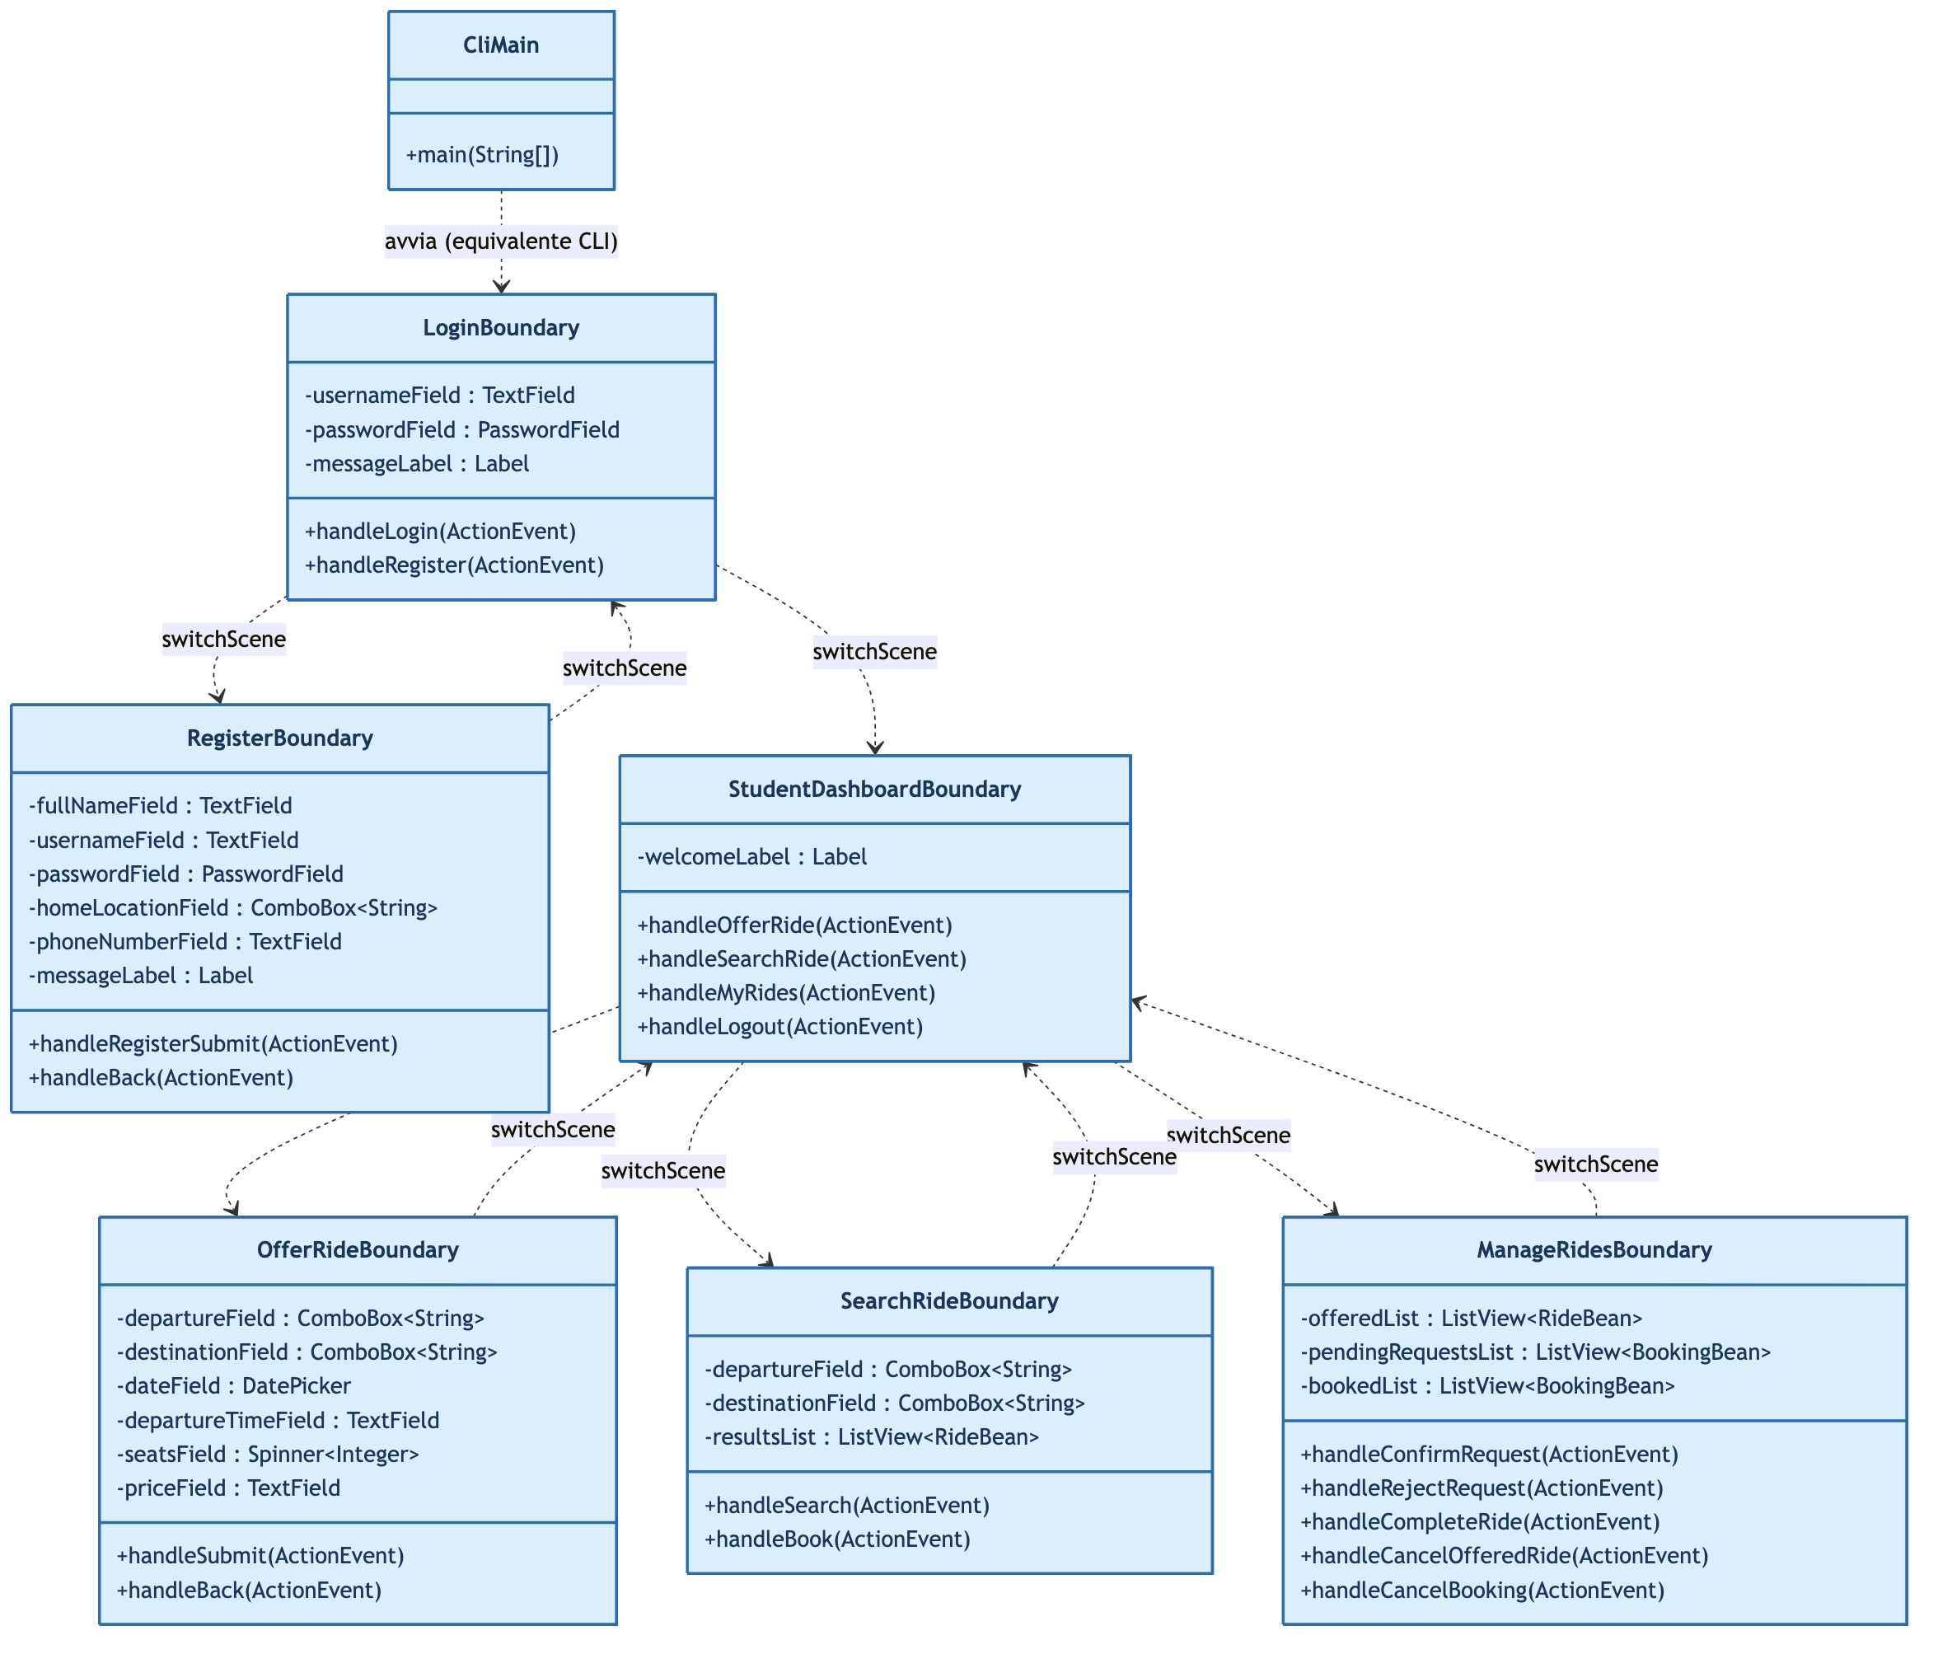
Figura 2 — Diagramma delle classi Boundary
Lo strato Boundary contiene esclusivamente classi che interagiscono con l'utente. Le classi controller JavaFX sono collegate alle rispettive viste FXML e scambiano solo oggetti Bean con lo strato Control, mai le Entity direttamente. Ogni Boundary gestisce da sé il caricamento del proprio FXML e lo scambio della Scene sullo Stage: non esiste una classe SceneManager centralizzata. CliMain offre un'interfaccia testuale equivalente per ambienti headless.
La parte Control:
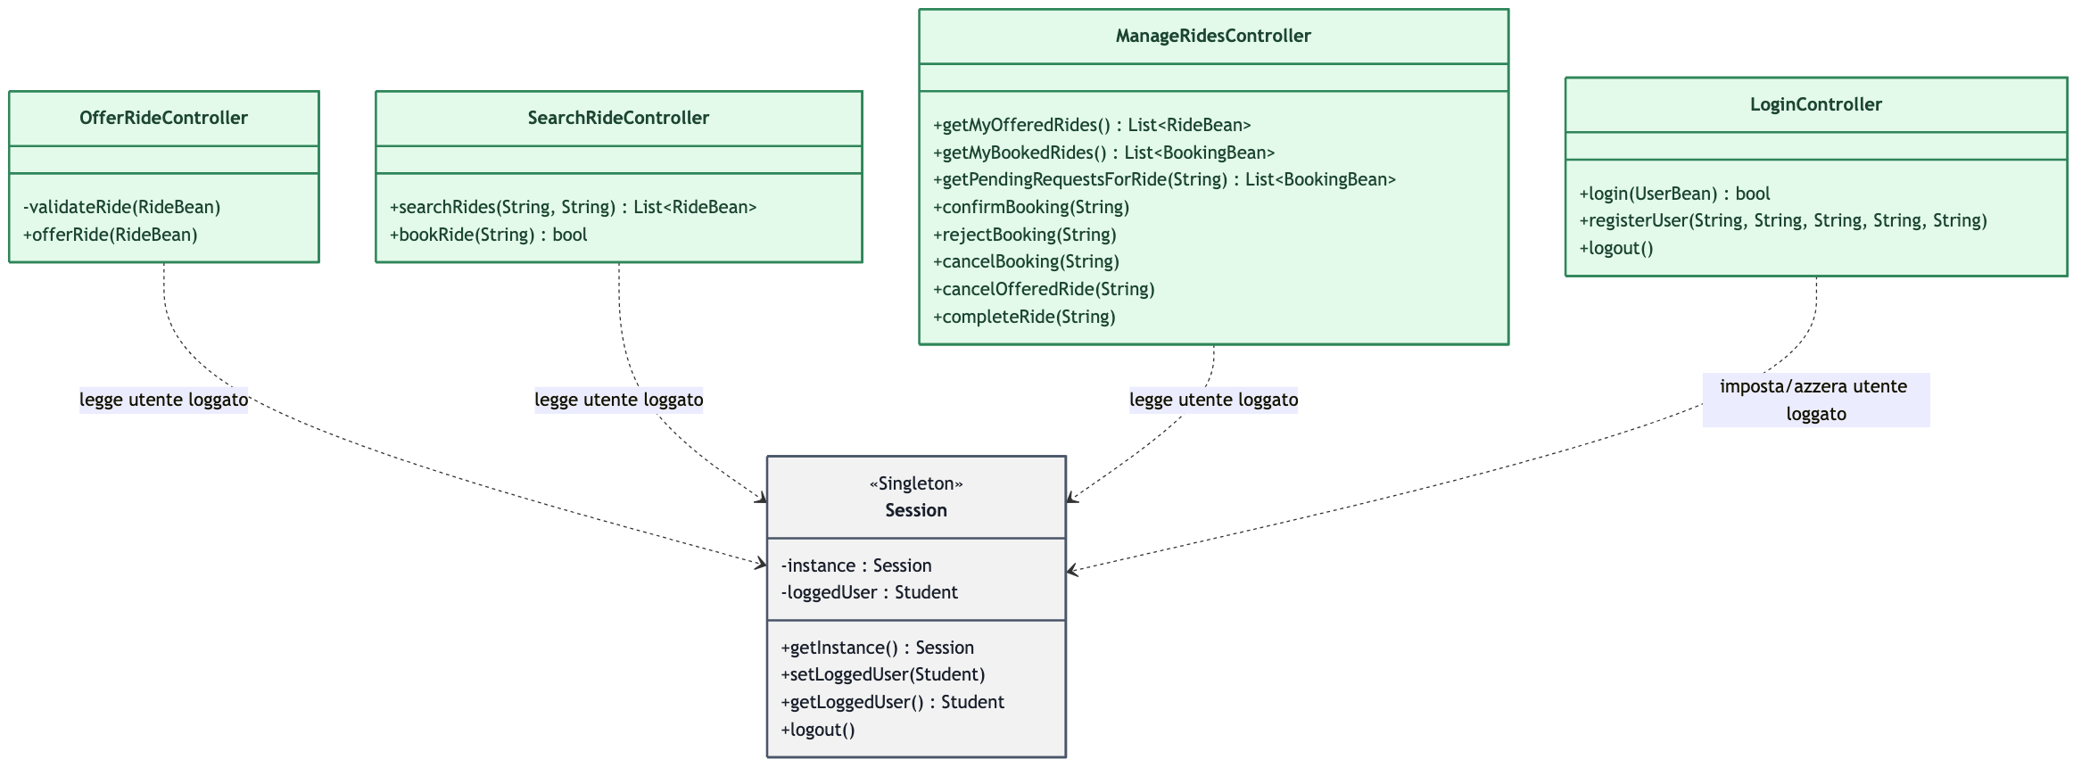
Figura 3 — Diagramma delle classi Control
Lo strato Control incapsula tutta la logica di business e i casi d'uso. Ogni controller riceve i Bean dalla Boundary, li valida, orchestra le Entity e delega la persistenza allo strato DAO. Nessuna di queste classi dipende da JavaFX, il che consente agli stessi controller di servire sia la GUI sia la CLI senza modifiche. Il Singleton Session fornisce a tutti i controller l'identità dello studente attualmente autenticato.
La parte Model (Entity):
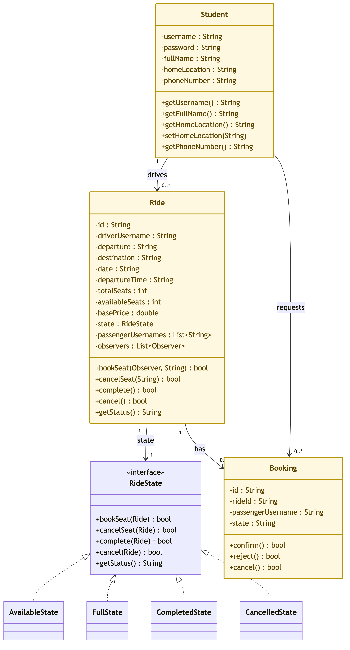
Figura 4 — Diagramma delle classi Entity
Lo strato Entity rappresenta le classi di dominio. Ride è l'entità più ricca: oltre ai propri attributi possiede la lista degli observer registrati ed espone i metodi che innescano le proprie transizioni di stato (bookSeat, cancelSeat, complete, cancel), garantendo che il campo state sia sempre coerente. Booking modella lo stato di approvazione (REQUESTED/CONFIRMED/REJECTED/CANCELLED) di ogni singola richiesta di prenotazione, senza duplicare la logica di riserva del posto già gestita da Ride.
La parte DAO — Abstract Factory:
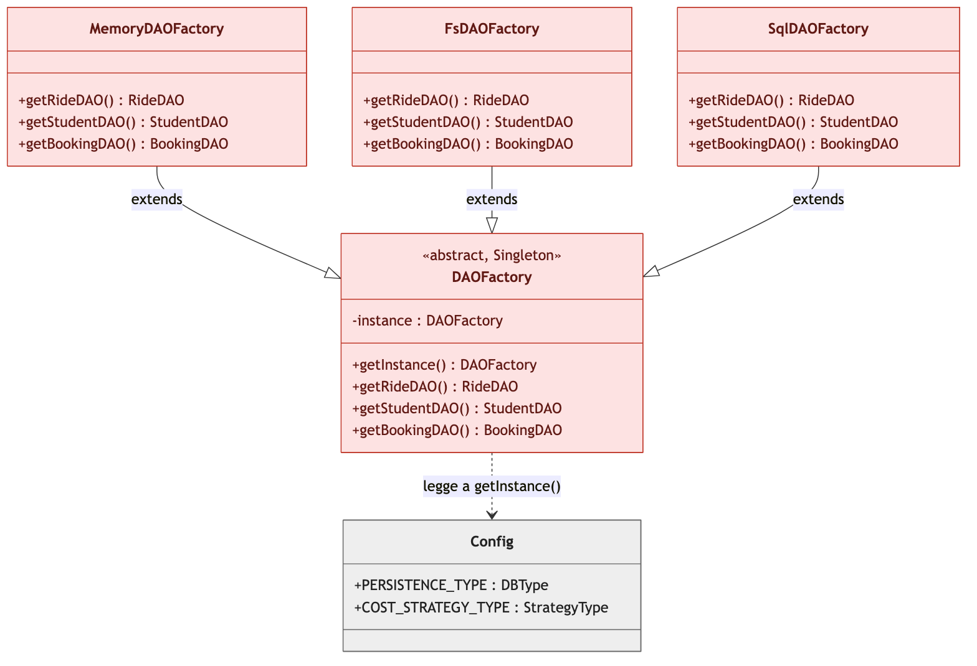
Figura 5 — DAOFactory e le sue Concrete Factory
DAOFactory è l'unico punto d'ingresso allo strato di persistenza. Legge la costante PERSISTENCE_TYPE da Config alla prima invocazione di getInstance() e mette in cache la corrispondente factory concreta, così che ogni controller del sistema riceva oggetti DAO appartenenti alla stessa famiglia coerente.
La parte DAO — famiglia In-Memory:
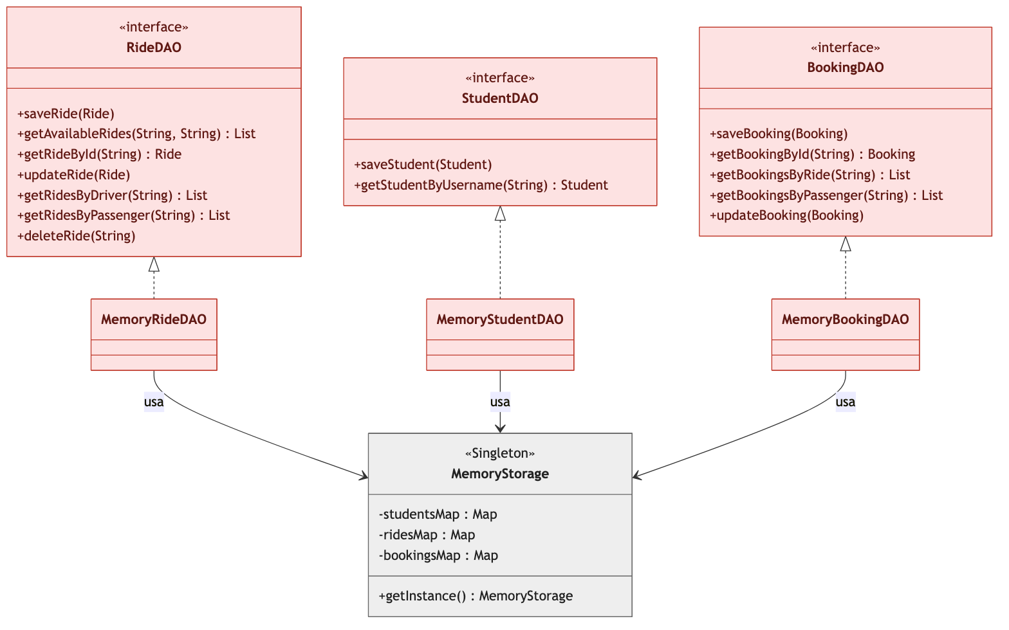
Figura 6 — DAO In-Memory
Le implementazioni In-Memory appoggiano ogni interfaccia su una HashMap statica condivisa tramite il Singleton MemoryStorage, indicizzata per identificativo dell'entità, garantendo un accesso a tempo costante. È la famiglia restituita nella modalità di persistenza di default dell'applicazione.
La parte DAO — famiglia File System:
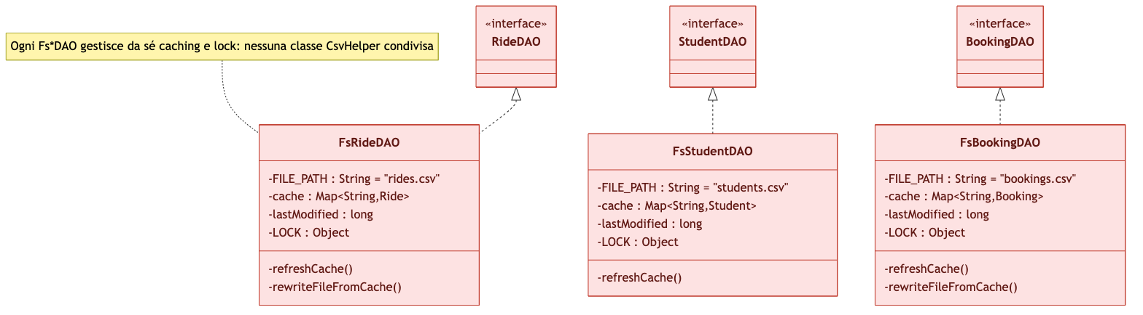
Figura 7 — DAO File System
Le implementazioni File System gestiscono ciascuna in autonomia il proprio file CSV, con un caching in memoria invalidato in base al timestamp di ultima modifica e un lock esplicito per la concorrenza in scrittura: non esiste una classe CsvHelper condivisa fra le tre implementazioni.
La parte DAO — famiglia SQL (database relazionale):
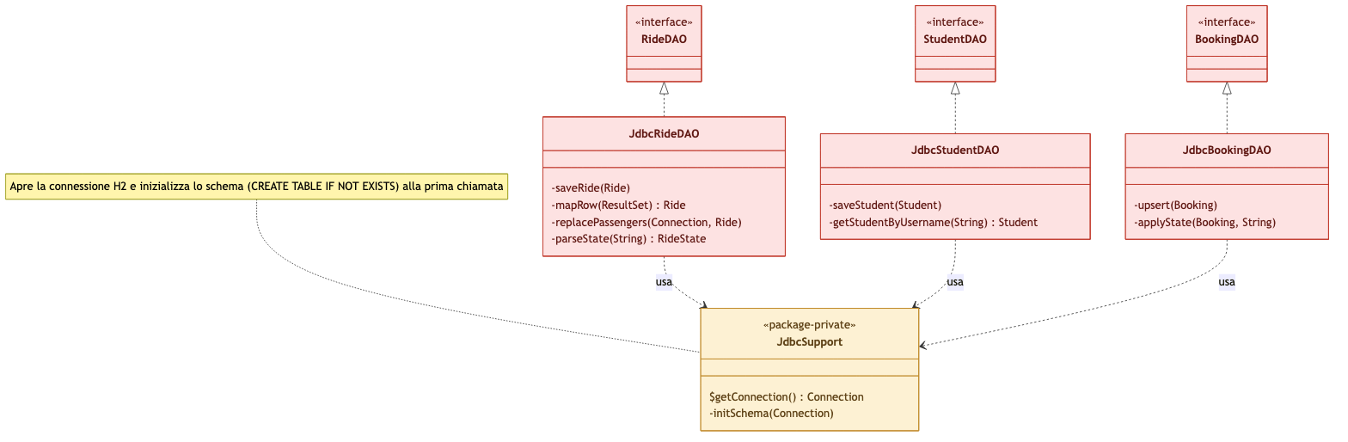
Figura 8 — DAO SQL (H2 via JDBC)
Le implementazioni SQL si appoggiano a JdbcSupport, una classe di supporto package-private che apre la connessione JDBC verso il database H2 embedded e ne inizializza lo schema (CREATE TABLE IF NOT EXISTS) alla prima richiesta. Ogni Jdbc*DAO traduce le proprie operazioni in query preparate: le scritture usano la sintassi di upsert MERGE INTO ... KEY (...) VALUES (...) propria di H2, mentre JdbcRideDAO gestisce in una singola transazione anche la tabella di collegamento ride_passengers, necessaria a rappresentare la relazione molti-a-molti fra un passaggio e i propri passeggeri senza appiattirla in una colonna come nella variante CSV.
La vista globale del diagramma delle classi:
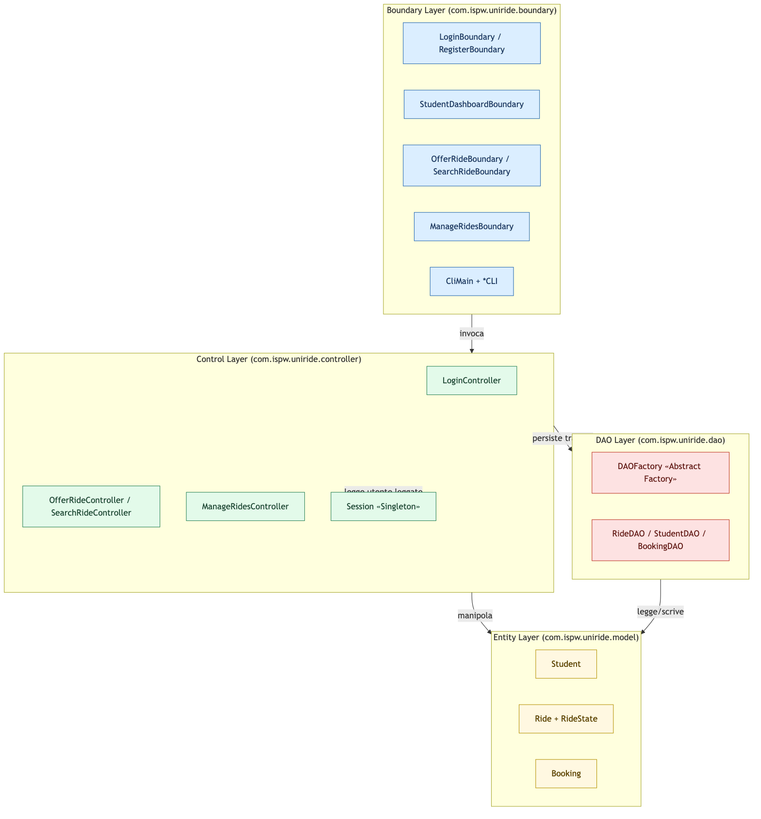
Figura 9 — Panoramica architetturale a livello di package

3.2. Class Diagram — Design Level
Il diagramma a livello di design mette in evidenza i pattern applicati che più elevano il livello ingegneristico del sistema: il Pattern Observer, che disaccoppia la notifica dei passeggeri dal Ride stesso, e il Pattern Strategy, che rende intercambiabile l'algoritmo di suddivisione dei costi.
La parte Pattern:
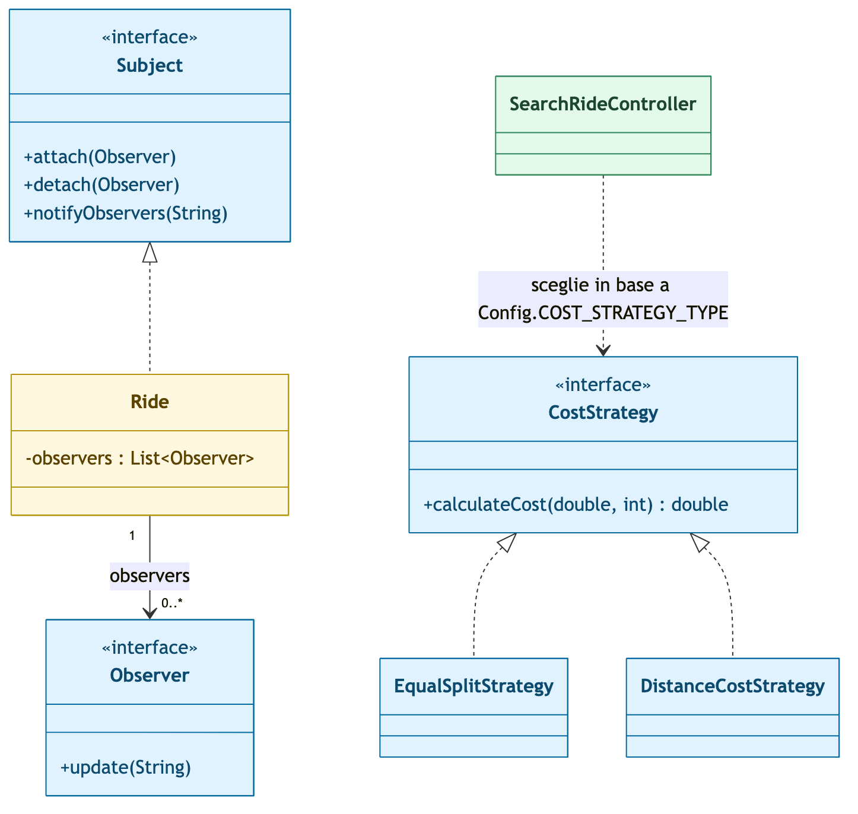
Figura 10 — Observer e Strategy applicati a Ride e al calcolo dei costi
A sinistra, Ride ricopre il ruolo di Subject e mantiene una lista di riferimenti Observer senza conoscerne il tipo concreto (nel codice, un observer è spesso una semplice lambda registrata dal Controller al momento della richiesta). A destra, SearchRideController sceglie dinamicamente quale CostStrategy applicare in base a Config.COST_STRATEGY_TYPE, permettendo di aggiungere un nuovo modello di tariffazione senza toccare il codice esistente.

3.3. Design Patterns
Abstract Factory — DAOFactory
Nel sistema è stato implementato il Pattern Abstract Factory, il cui scopo principale è fornire un'interfaccia per creare famiglie di oggetti correlati senza specificarne le classi concrete. DAOFactory è una classe astratta che espone tre metodi factory: getRideDAO(), getStudentDAO() e getBookingDAO(). Tre sottoclassi concrete la estendono e istanziano le implementazioni corrette in base al valore di Config.PERSISTENCE_TYPE: MemoryDAOFactory (HashMap in RAM), FsDAOFactory (file CSV) e SqlDAOFactory (database relazionale H2 via JDBC). Grazie a questo design, cambiare l'intera applicazione da una tecnologia di persistenza a un'altra richiede di modificare un'unica costante, e nessuna classe Controller è consapevole di quale tecnologia stia effettivamente memorizzando i dati.
Singleton — Session, MemoryStorage e DAOFactory
Il Pattern Singleton garantisce che esista una e una sola istanza di un dato tipo di oggetto, così che tutte le azioni su quell'oggetto siano eseguite in modo coerente. Session mantiene lo Student attualmente autenticato ed è raggiungibile globalmente tramite Session.getInstance(). MemoryStorage centralizza le HashMap condivise dalla famiglia di DAO in memoria. DAOFactory stessa mette in cache la factory concreta scelta in un campo statico protetto da un accessor synchronized.
State — RideState
Il Pattern State modella il ciclo di vita di un passaggio. L'interfaccia RideState definisce i quattro stati concreti che un Ride può assumere (AvailableState, FullState, CompletedState, CancelledState), e ogni transizione è innescata esclusivamente da un metodo su Ride stesso (bookSeat, cancelSeat, complete, cancel), così che il campo state non possa mai divergere dal reale numero di posti disponibili né da transizioni non ammesse (i due stati terminali COMPLETED e CANCELLED rifiutano qualunque ulteriore transizione). L'entità Booking adotta invece un approccio più leggero: uno stato testuale con transizioni validate direttamente dai propri metodi confirm()/reject()/cancel(), senza una gerarchia di classi State dedicata.
Strategy — CostStrategy
Il Pattern Strategy incapsula una famiglia di algoritmi intercambiabili. CostStrategy dichiara il singolo metodo calculateCost(basePrice, numPassengers). EqualSplitStrategy divide il costo totale in parti uguali fra guidatore e passeggeri, mentre DistanceCostStrategy calcola il costo in base alla distanza. SearchRideController sceglie dinamicamente quale strategia istanziare in base a Config.COST_STRATEGY_TYPE ad ogni ricerca, così l'algoritmo può essere cambiato modificando un'unica costante.
Observer — Ride e i passeggeri iscritti
Il Pattern Observer definisce una dipendenza uno-a-molti così che, quando un oggetto cambia stato, tutti i suoi dipendenti vengano notificati automaticamente. Ride mantiene una lista di istanze Observer e invoca notifyObservers() ogni volta che un posto viene richiesto, liberato, o la corsa viene annullata. Nel prototipo, l'Observer registrato alla richiesta di un posto è tipicamente una funzione lambda che registra la notifica tramite LoggerCustom.

3.4. Activity Diagram
Il seguente diagramma di attività descrive il ramo principale del flusso di login/registrazione insieme alle funzionalità principali del sistema:
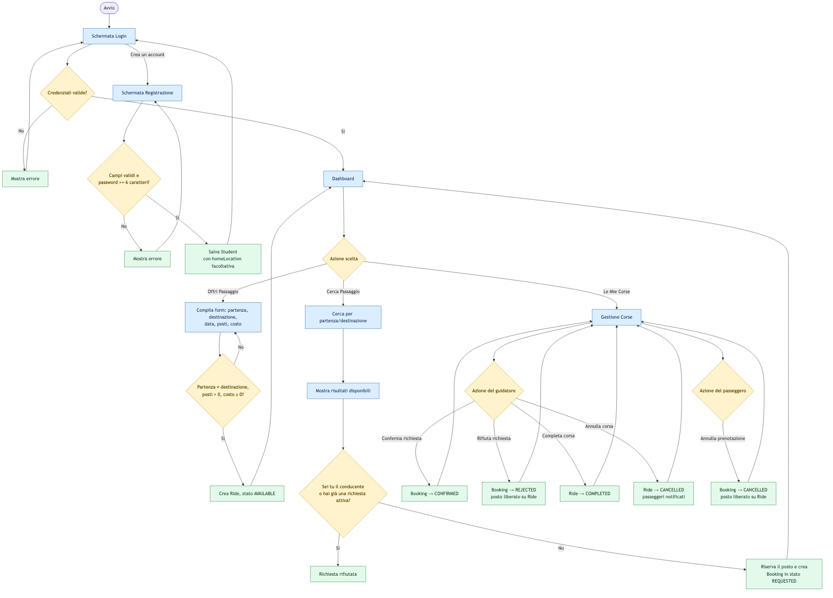
Figura 11 — Diagramma di attività del flusso applicativo principale

3.5. Sequence Diagram
Il ramo principale del sistema è descritto nel seguente diagramma di sequenza, che mostra il caso d'uso completo 'Richiedi Prenotazione': il passeggero seleziona un passaggio dai risultati di ricerca, SearchRideController valida la richiesta rispetto alla sessione e allo stato del Ride, riserva il posto, crea un Booking in stato REQUESTED e lo persiste.
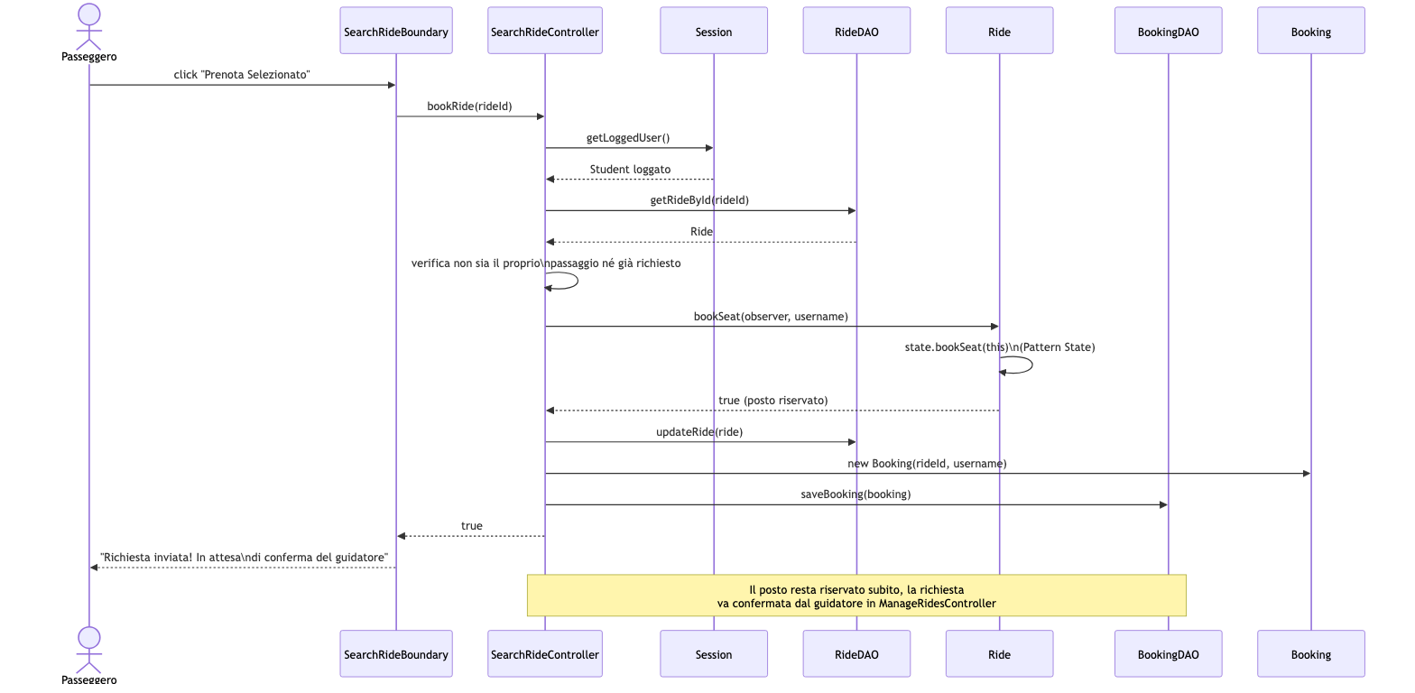
Figura 12 — Sequence Diagram del caso d'uso 'Richiedi Prenotazione'

3.6. State Diagram
Due macchine a stati governano il sistema. La prima descrive il ciclo di vita di un Ride:
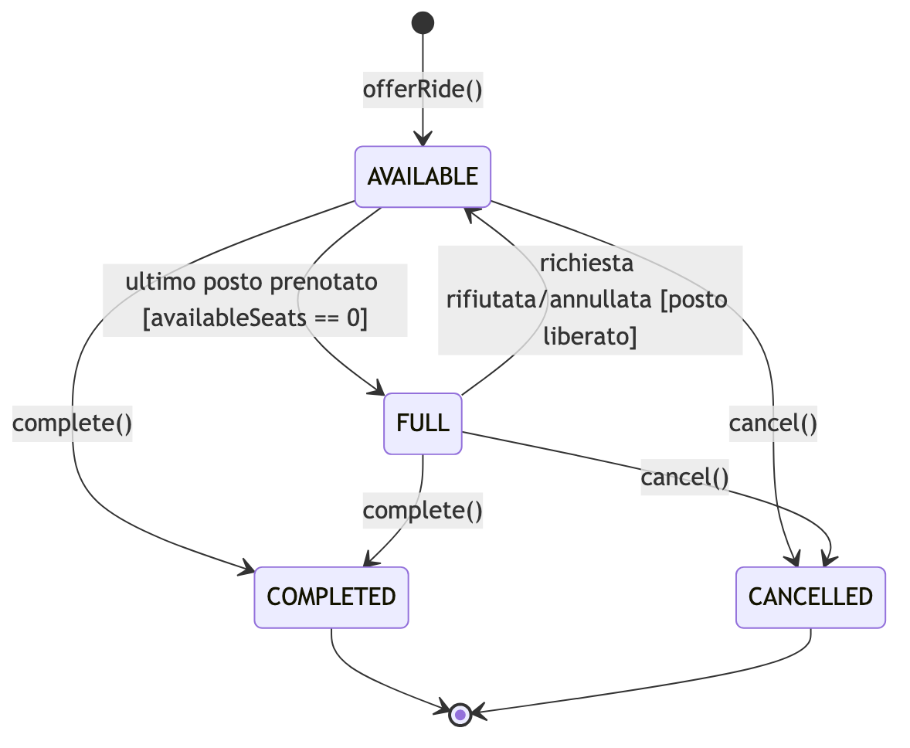
Figura 13 — State Diagram di Ride
La seconda descrive il ciclo di vita di un Booking. Sia il rifiuto sia l'annullamento innescano il rilascio del posto riservato sul Ride associato:
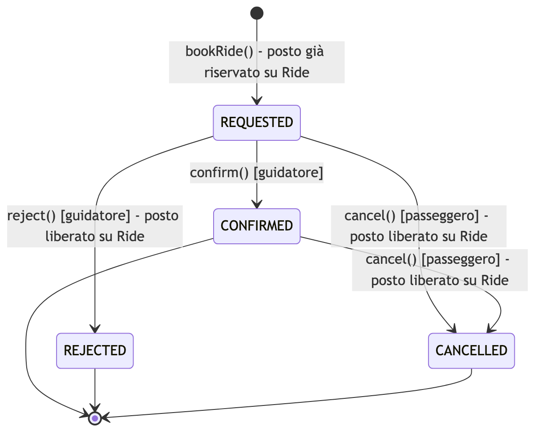
Figura 14 — State Diagram di Booking

4. TESTING
Oltre alle classi che verificano lo strato di dominio e i pattern applicati, la suite include una classe di test dedicata per ciascuna famiglia di DAO (In-Memory, File System e SQL), così da coprire anche lo strato di persistenza e non solo la logica di business.
Classe di Test | Casi di Test
RideStateTest | stato iniziale AVAILABLE; transizione a FULL all'ultimo posto; rifiuto prenotazione a macchina piena; ripristino stato AVAILABLE alla cancellazione
EqualSplitStrategyTest | suddivisione equa del costo con più passeggeri; nessun passeggero (costo interamente a carico del guidatore); divisione 50/50 con un passeggero
BookingWorkflowTest | nuova richiesta in stato REQUESTED; conferma di una richiesta pendente; rifiuto con rilascio del posto; impossibilità di confermare/rifiutare una richiesta già gestita; annullamento da parte del passeggero
RideLifecycleTest | completamento da AVAILABLE e da FULL; uno stato completato è terminale (nessuna nuova prenotazione, nessuna doppia transizione); annullamento anche con passeggeri a bordo e relativa notifica Observer; uno stato annullato è terminale
JdbcRideDAOTest, JdbcStudentDAOTest, JdbcBookingDAOTest | salvataggio e rilettura tramite il database H2 reale (upsert via MERGE INTO, ricostruzione dello stato e dei passeggeri di un Ride, applicazione delle transizioni di un Booking); ogni test usa identificativi univoci (System.nanoTime()) per restare isolato nonostante il file H2 sia condiviso fra le esecuzioni
SqlDAOFactoryTest | verifica che SqlDAOFactory restituisca effettivamente le implementazioni Jdbc*DAO e non uno stub
I test sullo strato di dominio istanziano direttamente le Entity (Ride, Booking) senza passare dai DAO o dalla Sessione, così da restare completamente deterministici e indipendenti dalla macchina su cui vengono eseguiti; i test sui Jdbc*DAO usano invece il vero database H2 embedded, a riprova che lo strato SQL non è solo dichiarato ma effettivamente funzionante. Il progetto include inoltre il plugin JaCoCo per la generazione del report di code coverage, letto automaticamente dall'analisi SonarCloud (vedi sezione 7).

5. EXCEPTIONS
Nella gestione delle eccezioni il sistema adotta un unico approccio coerente in tutti i Controller applicativi.
Eccezioni di validazione e di dominio
Ogni metodo dei Controller dichiara un'eccezione checked dedicata (RideActionException, RideNotFoundException, UserNotAuthorizedException, UserNotFoundException) con un messaggio descrittivo in italiano, che la Boundary intercetta e mostra come etichetta rossa inline nella GUI o come riga di errore in console nella CLI. L'eccezione non viene quindi semplicemente propagata: è gestita interamente dallo strato che possiede l'interazione con l'utente. I messaggi attualmente definiti sono i seguenti:
- "Utente non loggato!" / "Utente non loggato! Accesso Negato alle funzioni dell'App." — nessuna sessione attiva.
- "Username già in uso!" — username duplicato in fase di registrazione.
- "La password deve essere di almeno 6 caratteri." — password troppo corta in fase di registrazione.
- "Numero di telefono non valido: usa solo cifre, spazi ed eventualmente un + iniziale." — formato del telefono non plausibile in fase di registrazione (campo facoltativo, convalidato solo se compilato).
- "Partenza e destinazione sono obbligatorie." / "Partenza e destinazione non possono coincidere." — validazione del form Offri Passaggio.
- "Il numero di posti deve essere maggiore di zero." / "Il costo base non può essere negativo." — validazione numerica del form Offri Passaggio.
- "Inserisci un orario di partenza valido (formato HH:mm, es. 08:30)." — orario di partenza mancante o mal formattato nel form Offri Passaggio.
- "Non puoi prenotare un posto sul passaggio che hai offerto tu stesso." — un guidatore ha tentato di prenotare la propria corsa.
- "Hai già una richiesta attiva per questa corsa." — richiesta duplicata sullo stesso passaggio.
- "Passaggio non trovato! Forse è già stato eliminato." / "Corsa inesistente." — id non presente in archivio.
- "Richiesta di prenotazione non trovata." / "Richiesta già gestita in precedenza." — azioni del guidatore su una Booking inesistente o già chiusa.
- "Non sei il conducente di questa corsa." — azione riservata al guidatore tentata da un altro utente.
- "Non sei prenotato a questa corsa." — annullamento di una prenotazione inesistente.
- "La corsa è già stata completata o annullata." — completamento/annullamento su uno stato già terminale.
- "Impossibile cancellare il posto in questo momento (logica di Stato)." — rollback non ammesso dal Pattern State.
Eccezioni infrastrutturali
Il secondo tipo di gestione riguarda non tanto l'intercettazione e il rilancio dell'eccezione ai livelli superiori, quanto la realizzazione del comportamento corretto quando una delle operazioni tentate fallisce. Ogni Fs*DAO incapsula le proprie IOException: in lettura, un errore produce una cache vuota, così che il Controller chiamante veda semplicemente l'assenza di dati invece di un crash; in scrittura, viene emesso un record SEVERE tramite LoggerCustom. Questo design mantiene la logica di business completamente agnostica rispetto alla tecnologia di persistenza e garantisce che un problema transitorio del file system non si propaghi mai fino all'interfaccia utente come uno stack trace non gestito.

6. DATABASES
Il sistema offre tre tipi di archiviazione dati, selezionabili cambiando la costante PERSISTENCE_TYPE nella classe com.ispw.uniride.config.Config.

6.1. In-Memory (default)
Nella modalità in memoria l'applicazione offre tutte le funzionalità supportate, ma tutti i dati risiedono esclusivamente in RAM e nulla viene scritto su alcun livello di persistenza. Tre HashMap (studenti, passaggi, prenotazioni), racchiuse nel Singleton MemoryStorage, tengono le entità indicizzate per identificativo, garantendo un accesso a tempo costante. Allo spegnimento dell'applicazione tutti i dati vengono persi. Questa modalità non richiede alcuna configurazione ed è quella usata dall'intera suite di test JUnit. Due utenti demo (mario.rossi e luigi.verdi, password 'password') sono precaricati con una posizione di esempio già impostata.

6.2. File System
Nella modalità file system le stesse funzionalità sono disponibili, ma i dati vengono persistiti sul file system locale in formato CSV, nella cartella radice del progetto. La distribuzione dei file è la seguente:
File | Contenuto
students.csv | username, password, fullName, homeLocation (facoltativo), phoneNumber (facoltativo)
rides.csv | id, driverUsername, departure, destination, date, totalSeats, availableSeats, basePrice, status, departureTime, [passengerUsernames...]
bookings.csv | id, rideId, passengerUsername, state
Ogni Fs*DAO fornisce accesso thread-safe tramite un lock esplicito dedicato, e mantiene una cache in memoria delle righe già interpretate, invalidata automaticamente ogni volta che cambia il timestamp di ultima modifica del file sottostante, così che modifiche concorrenti effettuate da un altro processo vengano sempre rilevate. Ogni operazione di aggiornamento ricostruisce l'intera lista in memoria e riscrive il file in un solo passaggio, evitando record parziali o corrotti.

6.3. Database Relazionale
Nella modalità SQL i dati sono persistiti su un vero database relazionale: H2 in modalità embedded (nessun server esterno da installare o configurare), raggiunto tramite JDBC standard all'URL jdbc:h2:./uniride_db;AUTO_SERVER=TRUE. A differenza delle due modalità precedenti, lo schema è normalizzato invece che appiattito in righe CSV: la relazione molti-a-molti fra un Ride e i propri passeggeri è rappresentata da una tabella di collegamento dedicata (ride_passengers) anziché da una colonna con valori multipli. Lo schema è il seguente:
Tabella | Contenuto
students | username (chiave), password, full_name, home_location, phone_number
rides | id (chiave), driver_username, departure, destination, date, departure_time, total_seats, available_seats, base_price, status
ride_passengers | ride_id, passenger_username — tabella di collegamento per la relazione molti-a-molti Ride↔passeggero
bookings | id (chiave), ride_id, passenger_username, state
La classe JdbcSupport centralizza l'apertura della connessione e l'inizializzazione dello schema (CREATE TABLE IF NOT EXISTS, eseguito in modo sicuro a ogni avvio). Ogni Jdbc*DAO usa PreparedStatement per tutte le query, e la sintassi di upsert MERGE INTO ... KEY (...) VALUES (...), propria di H2, per salvare senza dover prima verificare se il record esiste già. Il salvataggio di un Ride è transazionale: aggiorna la riga in rides e ricostruisce l'intero contenuto di ride_passengers (delete + batch insert) all'interno della stessa transazione, così che uno stato inconsistente fra le due tabelle non sia mai osservabile dall'esterno.

7. SONARCLOUD
Il progetto è collegato a SonarCloud (sonarcloud.io) e l'analisi statica è attiva: ad ogni push e ad ogni Pull Request verso il branch di default, un workflow GitHub Actions (.github/workflows/sonarcloud.yml) compila il progetto, esegue l'intera suite JUnit 5 generando il report di copertura con JaCoCo, e infine invia i risultati a SonarCloud tramite il Sonar Maven Plugin. Il repository è collegato all'account sonarcloud.io dell'autore e il secret SONAR_TOKEN è configurato nelle impostazioni GitHub del progetto (Settings → Secrets and variables → Actions).
Lo stato attuale della quality gate, verificato tramite l'API pubblica di SonarCloud, è il seguente:
Metrica | Obiettivo | Stato attuale
Bug | 0 | 0
Vulnerabilità | 0 | 0
Security Hotspot | 0 | 0
Code Smell | 0 | 0
Coverage | maggiore del 60% (JUnit 5 + JaCoCo) | ~86% (Controller/Model/DAO; Boundary escluso, vedi nota)
Duplicazioni | inferiori al 3% | 6,7% (non richiesto dal corso, vedi nota)
Nota sulla coverage: come indicato dal materiale del corso ("nell’analisi effettuata tramite Sonar è necessario escludere le componenti grafiche"), lo strato Boundary (controller grafici JavaFX e relativa CLI) è escluso dal calcolo della coverage tramite sonar.coverage.exclusions in pom.xml, non contenendo per definizione BCE logica applicativa e richiedendo un framework di UI testing dedicato per essere unit-testato in modo significativo. La percentuale di duplicazione non è un vincolo richiesto dal corso.
Le principali regole a cui il codice è stato conformato sono elencate di seguito:
- Nessuna chiamata System.out.print al di fuori del confine CLI — tutto il logging applicativo passa dal LoggerCustom centralizzato (l'unica eccezione tollerata riguarda le classi *CLI e CliMain, escluse esplicitamente dalla regola S106 in pom.xml perché devono necessariamente stampare a console in assenza di una GUI).
- Nessun raw type — ogni collezione è parametrizzata, ad esempio List<Ride> e Map<String, Student>.
- Nessun blocco catch vuoto — ogni catch registra tramite LoggerCustom oppure rilancia con contesto aggiuntivo.
- Single Responsibility rispettato — le classi Boundary non contengono logica di business e le classi Control non importano JavaFX.
- Immutabilità dove possibile — costanti finali per gli stati di Booking, campi final nei DAO referenziati dai Controller.
I risultati aggiornati dell'analisi sono consultabili in ogni momento sulla dashboard pubblica del progetto su sonarcloud.io.

